AdaBoost

2.1 basic

2.1.1 introduce
提升方法是一种常用的统计学习方法，应用十分广泛且有效。在分类问题中，它通过改变训练样本的权重，学习多个分类器，并将这些分类器进行线性组合，提高分类的性能。

算法背景：
历史上，Kearns和Valiant首先提出了“强可学习（strongly learnable）”和“弱可学习（weakly learnable）”的概念。指出：在概率近似正确（probably approximately correct，PAC）学习框架中，一个概念（一个分类），如果存在一个多项式的学习算法能够学习它，并且正确率很高，那么就称这个概念是强可学习的；一个概念，如果存在一个多项式的学习算法能够学习它，学习的正确率仅比随机猜测略好，那么就称这个概念是弱可学习的。非常有趣的是Schapire后来证明强可学习与弱可学习是等价的，也就是说，在PAC学习的框架下，一个概念是强可学习的充分必要条件是这个概念是弱可学习的。
这样一来，问题便成为，在学习中，如果已经发现了“弱学习算法”，那么能否将它提升（boost）为“强学习算法”。大家知道，发现弱学习算法通常要比发现强学习算法容易得多。那么如何具体实施提升，便成为开发提升方法时所要解决的问题。关于提升方法的研究很多，有很多算法被提出。最具代表性的是AdaBoost算法（AdaBoost algorithm）

思路原理：
提升算法基于这样一种思路：对于一个复杂任务来说，将多个专家的判断进行适当的综合所得出的判断，要比其中任何一个专家单独的判断好。实际上，就是“三个臭皮匠顶个诸葛亮”的道理。

Boosting, 也称为增强学习或提升法，是一种重要的集成学习技术， 能够将预测精度仅比随机猜度略高的弱学习器增强为预测精度高的强学习器，这在直接构造强学习器非常困难的情况下，为学习算法的设计提供了一种有效的新思路和新方法。其中最为成功应用的是，Yoav Freund和Robert Schapire在1995年提出的AdaBoost算法。

AdaBoost是英文"Adaptive Boosting"（自适应增强）的缩写，它的自适应在于：前一个基本分类器被错误分类的样本的权值会增大，而正确分类的样本的权值会减小，并再次用来训练下一个基本分类器。同时，在每一轮迭代中，加入一个新的弱分类器，直到达到某个预定的足够小的错误率或达到预先指定的最大迭代次数才确定最终的强分类器。

问题：
- 弱分类器怎么表示呢？
- 怎么训练？不同的分类器的权重肯定是不一样的，这个系数怎么确定？怎么确定使用多少个分类器呢？

AdaBoost算法：
输入：训练数据集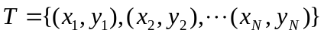，其中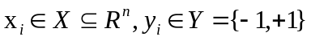;弱学习算法。
输出：最终分类器G(x)。

- 初始化训练数据的权值分布(注意下面的之所以w下标是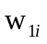而不是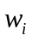因为对应的分类器不同，第一次训练弱分类器时各个样本的权值是相等的。)
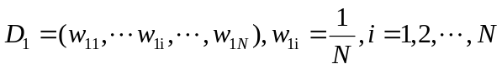
（2）for循环m=1,2，…,M
（a）使用具有权值分布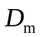的训练数据集学习，得到基本分类器
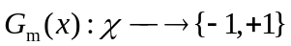
（b）计算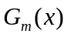在训练集上的分类误差率,(注意：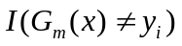：不等函数I值为1.相等函数值为0。):
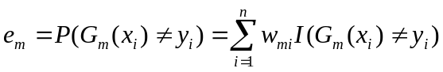
（c）计算的系数：
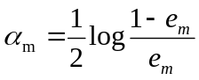
这里的对数是自然对数。可以看到，如果分类误差率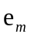越大，则对应的弱分类器权重系数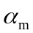越小。也就是说，误差率小的弱分类器权重系数越大。
（d）更新训练数据集的权值分布
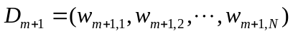
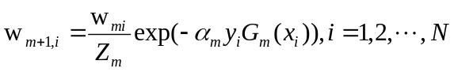
这里，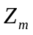是规范化因子
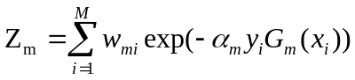
上式可以写作：
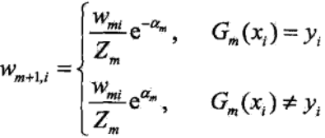
由此可知，被基本分类器误分类的样本的权值得以扩大，被正确分类的样本的权值缩小，两者相比，误分类样本的权值被放大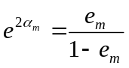倍.因此，误分类的样本在下一轮学习中起更大的作用。不改变所给训练的数据，而不断的改变训练数据的权值的分布，使得训练数据在基本分类器的学习中其不同的作用，这是AdaBoost的一个特点。

- 构建基本分类器的线性组合(经过上面2的a~d训练)
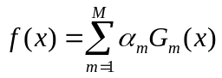
得到最终的分类器:
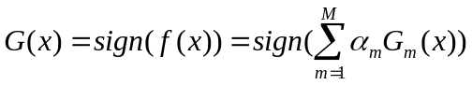

示例（指定的弱分类器）：
给定如下表所示的训练数据。假设弱分类器由x<v或x>v产生，其阈值使该分类器在 训练数据集上分类误差率最低。试用AdaBoost算法学习一个强分类器

序号 | 1 | 2 | 3 | 4 | 5 | 6 | 7 | 8 | 9 | 10
x | 0 | 1 | 2 | 3 | 4 | 5 | 6 | 7 | 8 | 9
y | 1 | 1 | 1 | -1 | -1 | -1 | 1 | 1 | 1 | -1
解：初始化数据权值分布
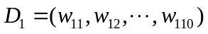
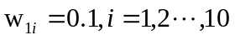
对于m=1,
- 在权值分布为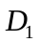的训练数据上，阈值v取2.5（x取2,3的平均值）时分类误差率最低，故基本分类器为:
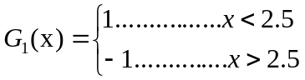
（b）显然x取6、7、8数据产生了错误。在训练数据集上的误差率等于将这3个数据的权值相加，即
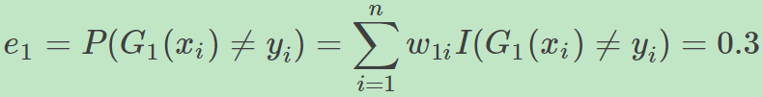
（c）计算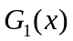的系数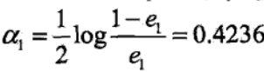
（d）更新训练数据的权值分布：
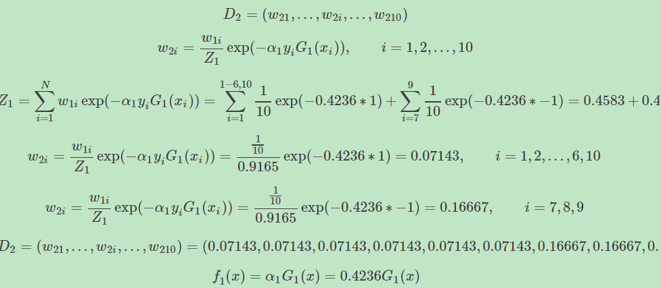
分类器sign[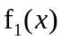]在训练数据集上有3个误分点。
对m=2，
（a）在权值分布为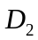的训练数据上，阈值v取8.5时分类误差率最低，故基本分类器为
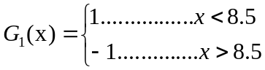
（b）显然序号为4、5、6数据产生了错误。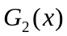在训练数据集上的误差率等于将这3个数据的权值相加，即
（c）计算的系数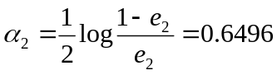
（d）更新训练数据的权值分布：
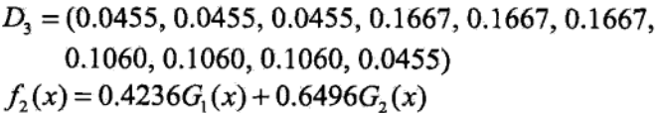
分类器sign[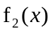]在训练数据集上有3个误分点。
对m=3，
- 在权值分布为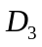的训练数据上，阈值v取5.5时分类误差率最低，故基本分类器为
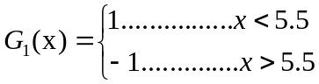
（b）显然序号为1、2、3、10的数据产生了错误。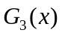在训练数据集上的误差率等于将这4个数据的权值相加，即
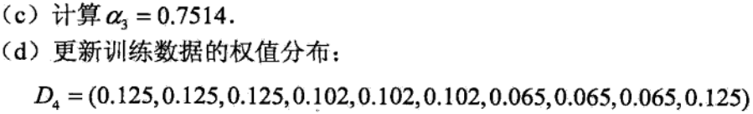
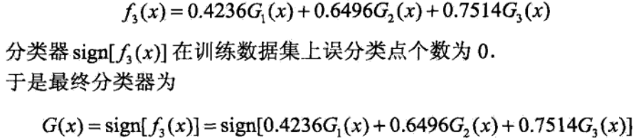

1.1.1 bagging / Boosting
Bagging和Boosting都是将已有的分类或回归算法通过一定方式组合起来，形成一个性能更加强大的分类器，更准确的说这是一种分类算法的组装方法。即将弱分类器组装成强分类器的方法。

首先介绍Bootstraping，即自助法：它是一种有放回的抽样方法（可能抽到重复的样本）。

1. Bagging (bootstrap aggregating)
Bagging即套袋法，其算法过程如下：

1.从原始样本集中抽取训练集。每轮从原始样本集中使用Bootstraping的方法抽取n个训练样本（在训练集中，有些样本可能被多次抽取到，而有些样本可能一次都没有被抽中）。共进行k轮抽取，得到k个训练集。（k个训练集之间是相互独立的）

2.每次使用一个训练集得到一个模型，k个训练集共得到k个模型。（注：这里并没有具体的分类算法或回归方法，我们可以根据具体问题采用不同的分类或回归方法，如决策树、感知器等）
3. 对分类问题：将上步得到的k个模型采用投票的方式得到分类结果；
对回归问题，计算上述模型的均值作为最后的结果。（所有模型的重要性相同）

3. Bagging，Boosting二者之间的区别
1）样本选择上：
Bagging：训练集是在原始集中有放回选取的，从原始集中选出的各轮训练集之间是独立的。

Boosting：每一轮的训练集不变，只是训练集中每个样例在分类器中的权重发生变化。而权值是根据上一轮的分类结果进行调整。

2）样例权重：
Bagging：使用均匀取样，每个样例的权重相等
Boosting：根据错误率不断调整样例的权值，错误率越大则权重越大。

3）预测函数：
Bagging：所有预测函数的权重相等。
Boosting：每个弱分类器都有相应的权重，对于分类误差小的分类器会有更大的权重。

4）并行计算：
Bagging：各个预测函数可以并行生成
Boosting：各个预测函数只能顺序生成，因为后一个模型参数需要前一轮模型的结果。

4. 总结
这两种方法都是把若干个分类器整合为一个分类器的方法，只是整合的方式不一样，最终得到不一样的效果，将不同的分类算法套入到此类算法框架中一定程度上会提高了原单一分类器的分类效果，但是也增大了计算量。

下面是将决策树与这些算法框架进行结合所得到的新的算法：
Bagging + 决策树 = 随机森林
AdaBoost + 决策树 = 提升树
Gradient Boosting + 决策树 = GBDT

1.1.1 theory(Forward stagewise additive modeling)
AdaBoost算法是模型为加法模型、损失函数为指数函数、学习算法为前向分步算法时的二分类学习方法。

前向分步算法求解加法模型损失函数极小化问题的想法是：因为学习的是加法模型，如果能从前向后，每一步只学习一个基函数及其系数，逐步逼近优化目标函数，那么就可以减少优化的复杂度。

考虑加法模型(additive model)：
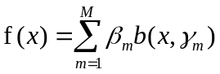
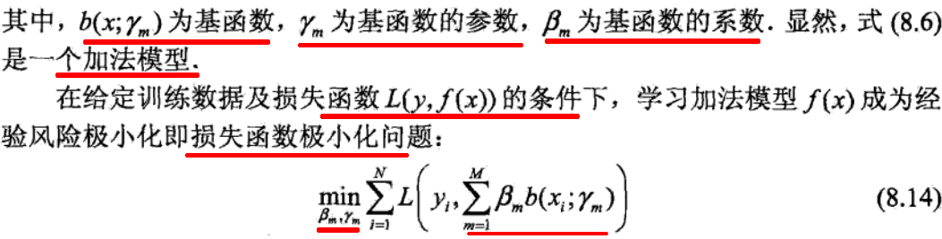
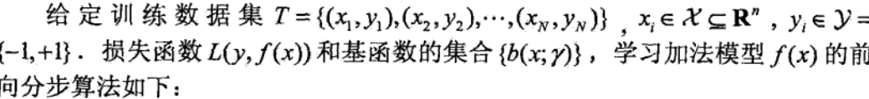

总结：
1）AdaBoost算法可以看做是模型为加法模型、损失函数为指数函数、学习算法为前向分步算法时的二分类学习方法;
2）AdaBoost算法的训练误差是以指数速率下降的；
3）AdaBoost算法不需要事先知道下界，具有自适应性，它能自适应弱分类器的训练误差率(Ada为Adaptive的简写)；
4）优点：泛化能力强，易编码，可用在绝大部分分类器上，无参数调整；缺点：对离群点敏感。

1.1.1 boosting tree

1.1.1 gradient boosting

1.1.1 cited

http://blog.csdn.net/GYQJN/article/details/45501185

GBDT

2.1 basic

2.1.1 introduce
GBDT(Gradient Boosting Decision Tree) 又叫 MART（Multiple Additive Regression Tree)，是一种迭代的决策树算法，该算法由多棵决策树组成，所有树的结论累加起来做最终答案。它在被提出之初就和SVM一起被认为是泛化能力（generalization)较强的算法。近些年更因为被用于搜索排序的机器学习模型而引起大家关注。

GBDT主要由三个概念组成：Regression Decistion Tree（即DT)，Gradient Boosting（即GB)，Shrinkage
搞定这三个概念后就能明白GBDT是如何工作的，要继续理解它如何用于搜索排序则需要额外理解RankNet概念，之后便功德圆满。下文将逐个碎片介绍，最终把整张图拼出来

一、 DT：回归树 Regression Decision Tree
提起决策树（DT, Decision Tree) 绝大部分人首先想到的就是C4.5分类决策树。

决策树分为两大类，回归树和分类树。前者用于预测实数值，如明天的温度、用户的年龄、网页的相关程度；后者用于分类标签值，如晴天/阴天/雾/雨、用户性别、网页是否是垃圾页面。这里要强调的是，前者的结果加减是有意义的，如10岁+5岁-3岁=12岁，后者则无意义，如男+男+女=到底是男是女？
GBDT的核心在于累加所有树的结果作为最终结果，就像前面对年龄的累加（-3是加负3），而分类树的结果显然是没办法累加的，所以GBDT中的树都是回归树，不是分类树，这点对理解GBDT相当重要（尽管GBDT调整后也可用于分类但不代表GBDT的树是分类树）。那么回归树是如何工作的呢？

下面我们以对人的性别判别/年龄预测为例来说明，每个instance都是一个我们已知性别/年龄的人，而feature则包括这个人上网的时长、上网的时段、网购所花的金额等。

Boosting，迭代，即通过迭代多棵树来共同决策。这怎么实现呢？难道是每棵树独立训练一遍，比如A这个人，第一棵树认为是10岁，第二棵树认为是0岁，第三棵树认为是20岁，我们就取平均值10岁做最终结论？--当然不是！且不说这是投票方法并不是GBDT，只要训练集不变，独立训练三次的三棵树必定完全相同，这样做完全没有意义。之前说过，GBDT是把所有树的结论累加起来做最终结论的，所以可以想到每棵树的结论并不是年龄本身，而是年龄的一个累加量。GBDT的核心就在于，每一棵树学的是之前所有树结论和的残差，这个残差就是一个加预测值后能得真实值的累加量。比如A的真实年龄是18岁，但第一棵树的预测年龄是12岁，差了6岁，即残差为6岁。那么在第二棵树里我们把A的年龄设为6岁去学习，如果第二棵树真的能把A分到6岁的叶子节点，那累加两棵树的结论就是A的真实年龄；如果第二棵树的结论是5岁，则A仍然存在1岁的残差，第三棵树里A的年龄就变成1岁，继续学。这就是Gradient Boosting在GBDT中的意义，简单吧。

GBDT工作过程实例。
还是年龄预测，简单起见训练集只有4个人，A,B,C,D，他们的年龄分别是14,16,24,26。其中A、B分别是高一和高三学生；C,D分别是应届毕业生和工作两年的员工。如果是用一棵传统的回归决策树来训练，会得到如下图1所示结果：
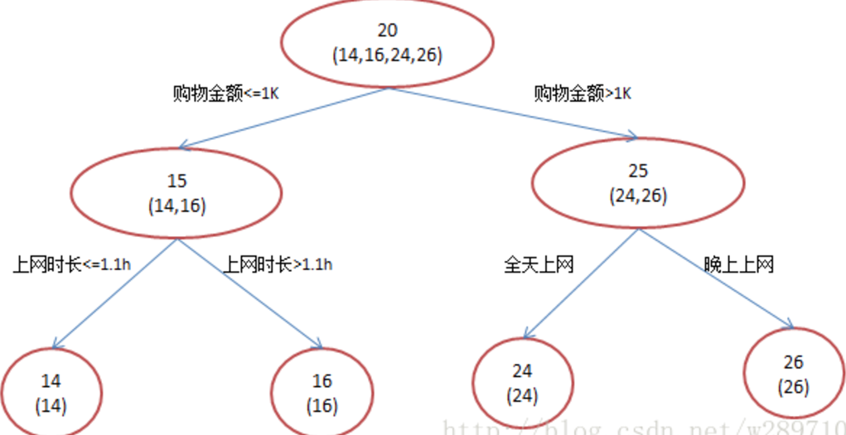
现在我们使用GBDT来做这件事，由于数据太少，我们限定叶子节点做多有两个，即每棵树都只有一个分枝，并且限定只学两棵树。我们会得到如下图2所示结果：
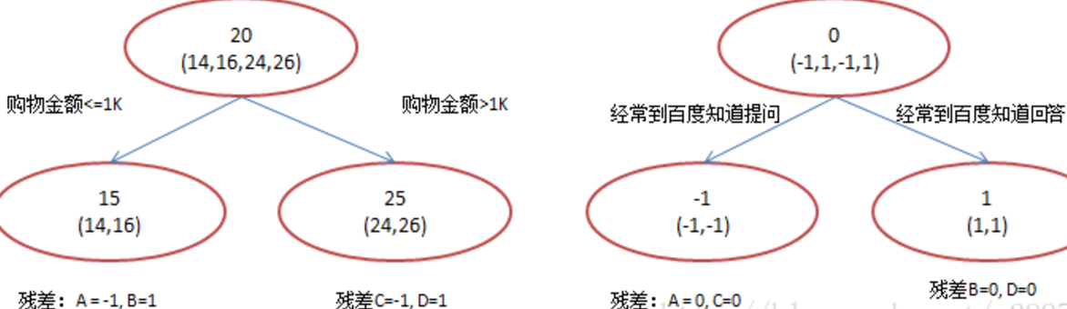

在第一棵树分枝和图1一样，由于A,B年龄较为相近，C,D年龄较为相近，他们被分为两拨，每拨用平均年龄作为预测值。此时计算残差（残差的意思就是： A的预测值 + A的残差 = A的实际值），所以A的残差就是16-15=1（注意，A的预测值是指前面所有树累加的和，这里前面只有一棵树所以直接是15，如果还有树则需要都累加起来作为A的预测值）。进而得到A,B,C,D的残差分别为-1,1，-1,1。然后我们拿残差替代A,B,C,D的原值，到第二棵树去学习，如果我们的预测值和它们的残差相等，则只需把第二棵树的结论累加到第一棵树上就能得到真实年龄了。这里的数据显然是我可以做的，第二棵树只有两个值1和-1，直接分成两个节点。此时所有人的残差都是0，即每个人都得到了真实的预测值。

换句话说，现在A,B,C,D的预测值都和真实年龄一致了。Perfect!：
A: 14岁高一学生，购物较少，经常问学长问题；预测年龄A = 15 – 1 = 14
B: 16岁高三学生；购物较少，经常被学弟问问题；预测年龄B = 15 + 1 = 16
C: 24岁应届毕业生；购物较多，经常问师兄问题；预测年龄C = 25 – 1 = 24
D: 26岁工作两年员工；购物较多，经常被师弟问问题；预测年龄D = 25 + 1 = 26

那么哪里体现了Gradient呢？其实回到第一棵树结束时想一想，无论此时的cost function是什么，是均方差还是均差，只要它以误差作为衡量标准，残差向量(-1, 1, -1, 1)都是它的全局最优方向，这就是Gradient。

讲到这里我们已经把GBDT最核心的概念、运算过程讲完了！没错就是这么简单。不过讲到这里很容易发现三个问题：

1）既然图1和图2 最终效果相同，为何还需要GBDT呢？
答案: 是过拟合
其实只要允许一棵树的叶子节点足够多，训练集总是能训练到100%准确率的（大不了最后一个叶子上只有一个instance)。在训练精度和实际精度（或测试精度）之间，后者才是我们想要真正得到的。
我们发现图1为了达到100%精度使用了3个feature（上网时长、时段、网购金额），其中分枝“上网时长>1.1h” 很显然已经过拟合了，这个数据集上A,B也许恰好A每天上网1.09h, B上网1.05小时，但用上网时间是不是>1.1小时来判断所有人的年龄很显然是有悖常识的；
相对来说图2的boosting虽然用了两棵树 ，但其实只用了2个feature就搞定了，后一个feature是问答比例，显然图2的依据更靠谱。（当然，这里是LZ故意做的数据，所以才能靠谱得如此狗血。实际中靠谱不靠谱总是相对的） Boosting的最大好处在于，每一步的残差计算其实变相地增大了分错instance的权重，而已经分对的instance则都趋向于0。

2）Gradient呢？不是“G”BDT么？
到目前为止，我们的确没有用到求导的Gradient。在当前版本GBDT描述中，的确没有用到Gradient，该版本用残差作为全局最优的绝对方向，并不需要Gradient求解.

3）这不是boosting吧？Adaboost可不是这么定义的。
这是boosting，但不是Adaboost。GBDT不是Adaboost Decistion Tree。就像提到决策树大家会想起C4.5，提到boost多数人也会想到Adaboost。Adaboost是另一种boost方法，它按分类对错，分配不同的weight，计算cost function时使用这些weight，从而让“错分的样本权重越来越大，使它们更被重视”。

四、Shrinkage
Shrinkage（缩减）的思想认为，每次走一小步逐渐逼近结果的效果，要比每次迈一大步很快逼近结果的方式更容易避免过拟合。即它不完全信任每一个棵残差树，它认为每棵树只学到了真理的一小部分，累加的时候只累加一小部分，通过多学几棵树弥补不足。
本质上，Shrinkage为每棵树设置了一个weight，累加时要乘以这个weight，但和Gradient并没有关系

五、 GBDT的适用范围
该版本GBDT几乎可用于所有回归问题（线性/非线性），相对logistic regression仅能用于线性回归，GBDT的适用面非常广。亦可用于二分类问题（设定阈值，大于阈值为正例，反之为负例）
总结
梯度提升（Gradient boosting）是一种用于回归、分类和排序任务的机器学习技术，属于Boosting算法族的一部分。Boosting是一族可将弱学习器提升为强学习器的算法，属于集成学习（ensemble learning）的范畴。Boosting方法基于这样一种思想：对于一个复杂任务来说，将多个专家的判断进行适当的综合所得出的判断，要比其中任何一个专家单独的判断要好。

Boosting、bagging和stacking是集成学习的三种主要方法。不同于bagging方法，boosting方法通过分步迭代（stage-wise）的方式来构建模型，在迭代的每一步构建的弱学习器都是为了弥补已有模型的不足。Boosting族算法的著名代表是AdaBoost，AdaBoost算法通过给已有模型预测错误的样本更高的权重，使得先前的学习器做错的训练样本在后续受到更多的关注的方式来弥补已有模型的不足。与AdaBoost算法不同，梯度提升方法在迭代的每一步构建一个能够沿着梯度最陡的方向降低损失（steepest-descent）的学习器来弥补已有模型的不足。经典的AdaBoost算法只能处理采用指数损失函数的二分类学习任务2，而梯度提升方法通过设置不同的可微损失函数可以处理各类学习任务（多分类、回归、Ranking等），应用范围大大扩展。另一方面，AdaBoost算法对异常点（outlier）比较敏感，而梯度提升算法通过引入bagging思想、加入正则项等方法能够有效地抵御训练数据中的噪音，具有更好的健壮性。这也是为什么梯度提升算法（尤其是采用决策树作为弱学习器的GBDT算法）如此流行的原因，有种观点认为GBDT是性能最好的机器学习算法，这当然有点过于激进又固步自封的味道，但通常各类机器学习算法比赛的赢家们都非常青睐GBDT算法，由此可见该算法的实力不可小觑。

基于梯度提升算法的学习器叫做GBM(Gradient Boosting Machine)。理论上，GBM可以选择各种不同的学习算法作为基学习器。现实中，用得最多的基学习器是决策树。为什么梯度提升方法倾向于选择决策树（通常是CART树）作为基学习器呢？这与决策树算法自身的优点有很大的关系。决策树可以认为是if-then规则的集合，易于理解，可解释性强，预测速度快。同时，决策树算法相比于其他的算法需要更少的特征工程，比如可以不用做特征标准化，可以很好的处理字段缺失的数据，也可以不用关心特征间是否相互依赖等。决策树能够自动组合多个特征，它可以毫无压力地处理特征间的交互关系并且是非参数化的，因此你不必担心异常值或者数据是否线性可分（举个例子，决策树能轻松处理好类别A在某个特征维度x的末端，类别B在中间，然后类别A又出现在特征维度x前端的情况）。不过，单独使用决策树算法时，有容易过拟合缺点。所幸的是，通过各种方法，抑制决策树的复杂性，降低单颗决策树的拟合能力，再通过梯度提升的方法集成多个决策树，最终能够很好的解决过拟合的问题。由此可见，梯度提升方法和决策树学习算法可以互相取长补短，是一对完美的搭档。至于抑制单颗决策树的复杂度的方法有很多，比如限制树的最大深度、限制叶子节点的最少样本数量、限制节点分裂时的最少样本数量、吸收bagging的思想对训练样本采样（subsample），在学习单颗决策树时只使用一部分训练样本、借鉴随机森林的思路在学习单颗决策树时只采样一部分特征、在目标函数中添加正则项惩罚复杂的树结构等。现在主流的GBDT算法实现中这些方法基本上都有实现，因此GBDT算法的超参数还是比较多的，应用过程中需要精心调参，并用交叉验证的方法选择最佳参数。

2.1.1 theory
GBDT的基本思想是“积跬步以至千里”！也就是说我每次都只学习一点，然后一步步的接近最终要预测的值（完全是gradient的思想~）。换句话来说，我们先用一个初始值来学习一棵决策树，叶子处可以得到预测的值，以及预测之后的残差，然后后面的决策树就要基于前面决策树的残差来学习，直到预测值和真实值的残差为零。最后对于测试样本的预测值，就是前面许多棵决策树预测值的累加。

2.1.1 cited
(示例写的比较好)
http://blog.csdn.net/u012422446/article/details/51506392
(原理写的比较好)
http://blog.csdn.net/yangxudong/article/details/53872141

